출제시기 | 출제 회사 | 출제 위원 | 주제
2010 Spring 2-1 | BCG | 윤경은 PL | 시장 진출, 신규 채널 개발

Q. 제일 모직이 온라인 채널로 진출하려고 한다. 내가 제일 모직의 상품기획 담당 상무라고 생각하고 ●●씨가 co-work하여 1주일 후 ●●씨가 워크샵 때 발표를 해야 한다. 어떻게 준비할 것인가? .

Clarification
- Client인 제일 모직은 어떤 회사인가?
- 사업 부문/브랜드/제품 군/주 고객층/시장에서의 점유율 등
- Client인 제일 모직인 온라인 채널에 진출하고자 하는 특정 제품 군이 있는가?
- 온라인 채널 진출의 구체적인 목적(이유) 및 목표(진출 후 달성하고자 하는 것)는?
- 채널 다각화/수익 증대?
- 새로운 Product의 채널 필요?
- 온라인 채널이라고 함은 일반적인 인터넷 Direct sales를 생각하면 되는가?
- 그럼 또 뭐가 있겠는가?
- 인터넷 쇼핑/자체 홈페이지/오픈마켓 입점의 형태가 있다.

Structuring
- 진출해야 하는가?
- On-line채널 진출의 Stand alone으로의 매력도는?
- On-line채널에서 제일 모직은 잘 할 수 있는가?
- KBF(Key Buying Factors: 주요 구매 요인)을 만족하는가?
- 제일 모직의 강점을 Leverage가능한가?
- 어떤 Segment에서 어떤 Product로 경쟁할 것인가?
- 현재의 경쟁 구도는?
- 기존 Off-line 채널과의 시너지는 어떻게 되는가?

- 진출의 구체적인 방법은 어떻게 되는가?
- 진출 Option은 무엇들이 있는가?
- 그 각각의 장단점은 무엇이며, 그래서 어떻게 진출해야 하는가?

Analysis
- 진출해야 하는가?
- On-line채널 진출의 Stand alone으로의 매력도는?
1) 규모는 Sizeble 한가?
- 규모 어떻게 알 수 있는가?
- 온라인 상거래 규모, 그 중 의류, 잡화 비중 조사함
- 우리의 Target 고객이 On-line 쇼핑몰을 이용하는 비중 조사
2) 성장성은?
3) 수익성은?
- 수익성은 어떻게 구할 수 있나?
- Bottom-up: 현재 Value Chain과 온라인 Value Chain에서 비용을 비교해 추가되거나 절감되는 비용을 Bottom-up해서 구함
- Top-Down: 동종 업계에서 Off-line 채널만 가지고 있는 업체와 온라인 채널만 가지고 있는 업체의 수익지표를 보고 검토해 봄.
- 3)-1. 절감되는 비용:
- 매장 유지 비용(재고 유지 비용은 없음, 어차피 매장이 재고를 가지고 있음)
- 인건비
- 광고비: 절대 비용 & 효율성이 개선됨
- 3)-2. 추가되는 비용: 물류비

- On-line채널에서 제일 모직은 잘 할 수 있는가?
- KBF(Key Buying Factors: 주요 구매 요인)을 만족하는가?
- 제일 모직의 강점을 Leverage가능한가?
- 어떤 Segment에서 어떤 Product로 경쟁할 것인가?

- 기존 Off-line 채널과의 시너지는 어떻게 되는가?
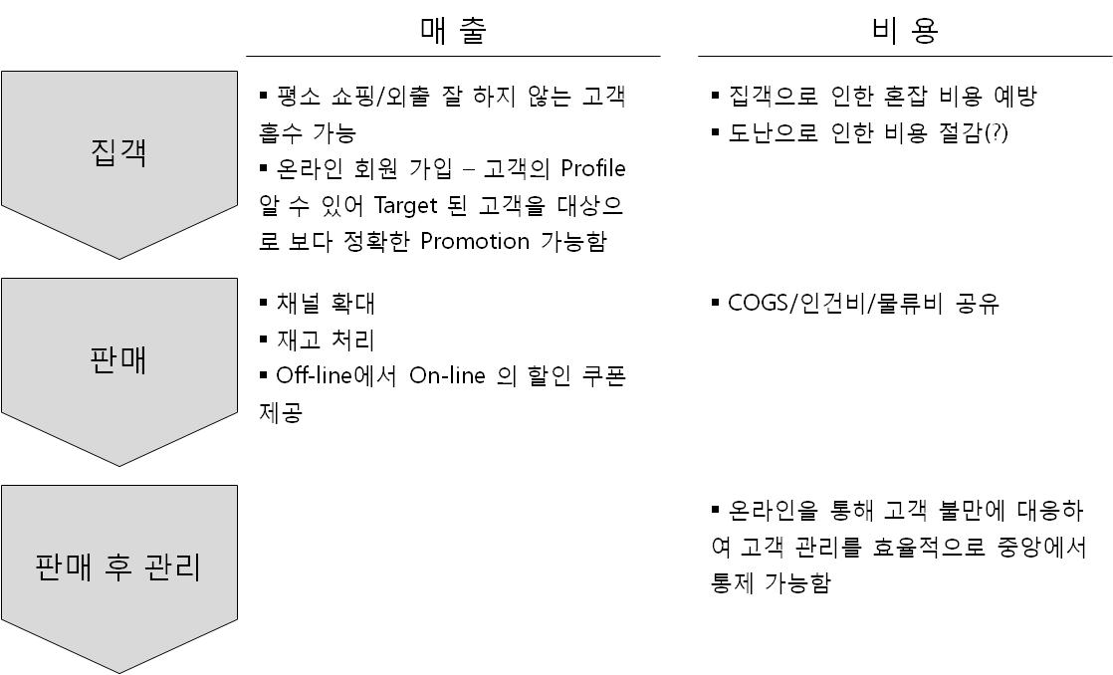
- Challenge: 대리점 주 입장에서 손님 빼앗길까 봐 안 좋아할 텐데 어떻게 설득?
- 피해를 최소화 함: 해당 대리점의 쿠폰은 해당 대리점에 돌려줌
- 다른 혜택을 제공: 온라인을 통해 각 대리점을 홍보해 줌

- 진출의 구체적인 방법은 어떻게 되는가?
- 진출 Option은 무엇들이 있는가?
- 그 각각의 장단점은 무엇이며, 그래서 어떻게 진출해야 하는가?

 | 장 | 단
M&A | Fast/Controllable | 필요없는 자산까지 취득/비용 크게 소요
Greenfield |  | 시간 오래 걸림  (홈페이지 구축, Traffic 확보)
JV

JV는 어떤 업체와? 기존 제품간 충돌(Cannivalization)없는 스포츠 웨어,
악세서리 업체와 공동 온라인 쇼핑몰 구축을 고려해 볼 수 있다.

